ПРОФИЛАКТИКА КУРЕНИЯ

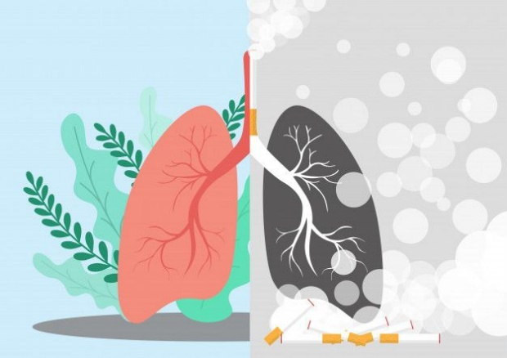
Стань сильнее привязанности. Брось курить!!!
По данным ВОЗ около одной трети взрослого населения мира курят табак.
Курение — вдыхание дыма тлеющих высушенных или обработанных листьев табака, наиболее часто в виде курения сигарет. Люди курят для получения удовольствия, из-за сформировавшейся вредной привычки, или по социальным причинам (для общения, за «компанию», «потому что все курят», и т. д.). Табачный дым содержит психоактивные вещества – алкалоиды никотин и гармин, которые в комбинации являются стимулятором ЦНС.
Эффекты воздействия никотина включают временное снятие усталости, сонливости, вялости, повышение работоспособности и памяти.
Медицинские исследования указывают на явную связь курения с такими заболеваниями как рак и эмфизема легких заболевания сердечно-сосудистой системы, также других проблем со здоровьем. По данным ВОЗ за весь XX-й век табакокурение явилось причиной смерти 100 миллионов человек по всему миру и в XXI-м веке эта цифра возрастёт до миллиарда .
У никотина в нашем теле очень короткая жизнь, и именно из-за этого курильщики так часто курят. С сигаретной затяжкой никотин попадает в легкие, затем в кровоток и в мозг, где захватывается рецепторами нервных клеток. Но примерно уже через 40 минут количество никотина уменьшается вдвое, и курильщик чувствует потребность в новой порции. Поэтому в сигаретной пачке 20 сигарет – это день, разделенный на 40-минутные периоды приема никотина.
Анализ открытых источников информации показал, что использование ЭСК (электронных систем курения), нагреваемого табака и соусов для кальянов несет подтвержденные риски для здоровья человека, в том числе оказывает негативное влияние на дыхательную, сердечно-сосудистую и нервную системы, вызывает никотиновую зависимость. Одним из самых опасных последствий использования электронной сигареты (ЭС) является повреждение легочной ткани
Советы для тех, кто не желает отказаться от курения
1.Затягивайтесь как можно реже и как можно менее глубоко (1-2 мин. перерывы между затяжками).
2. Между затяжками не держите сигарету во рту.
3. Не докуривайте сигарету до конца и выбрасывайте ее недокуренной на одну треть.
4. Никогда не закуривайте вновь погашенную сигарету – это приносит особый вред здоровью.
5.Курите сигареты с фильтром.
6. Не курите на голодный желудок и тем более утром натощак, поскольку продукты возгонки табака, смешиваясь со слюной, поражают слизистую оболочку желудка, а из кишечника сразу же всасываются в кровь, по этой же причине не курите во время еды или питья.
7. Старайтесь не курить при ходьбе, особенно поднимаясь по лестнице или в гору, так как при этом дыхание более интенсивное, и вредные вещества легче проникают в самые отдаленные участки легких.
8. Старайтесь не являться источником «пассивного курения». После курения тщательно проветрите помещение.
9. Не курите, когда курить не хочется!

